Macetas con pallets
Creado el: 06/2019 por la Organización Nacional de la FFA

Resumen del video de SAE: Giancarlo nos lleva a recorrer su programa de experiencia agrícola supervisada (SAE) de construcción de macetas con pallets (macetas hechas con pallets viejos). Nos muestra las herramientas y los materiales que usa para armar las macetas con pallets.
Objetivos de aprendizaje del estudiante:
Luego de completar estas actividades, los estudiantes...
- Identificarán las herramientas y los materiales necesarios para crear una maceta con pallets.
- Diseñarán una maceta con pallets personalizada.

Tiempo requerido: 45 minutos
Recursos:
- “Giancarlo Lomanto – SAE – Pallet Planter”, https://vimeo.com/300298509

Equipos e insumos necesarios:
- Una copia de la hoja de trabajo “Dar un nuevo uso a los pallets” para cada estudiante.
- Una copia de la hoja de trabajo “Dar un nuevo uso para embellecer” para cada estudiante.
- Acceso a Internet para reproducir el video en tiempo real o para insertarlo en un PowerPoint con anticipación.

Este plan de estudios rápido también sirve como parte de:
- Una lección/unidad de SAE.
- Una lección de ciencias botánicas.

Estas actividades están alineadas con los siguientes estándares:
Precepto de la FFA
- FFA.PL-A.Acción: Asumir la responsabilidad y tomar las medidas necesarias para lograr los resultados deseados, sin importar cuál sea el objetivo o la tarea en cuestión.
- FFA.PL-C.Visión: Visualizar el futuro y cómo llegar allí.
- FFA.PL-E.Conciencia: Comprender la visión, la misión y los objetivos personales.
- FFA.PL-F Mejora continua: Aceptar la responsabilidad del aprendizaje y el crecimiento personal.
- FFA.PG-I.Crecimiento profesional: Asumir la responsabilidad de adquirir y mejorar las habilidades necesarias para el éxito profesional.
- FFA.CS-M.Comunicación: Interactuar de manera efectiva con otras personas en entornos personales y profesionales.
Núcleo común: hablar y escuchar
- CCSS.ELA-Educación.SL.9-10.1 Iniciar y participar de manera efectiva en una variedad de discusiones colaborativas (individuales, en grupos y dirigidas por maestros) con diversos socios sobre temas, textos y problemas de los grados 9.º-10.º , basándose en las ideas de los demás y expresando las ideas propias de forma clara y persuasiva.
- CCSS.ELA-Literacy.SL.9-10.2 Integrar múltiples fuentes de información presentadas en diversos medios o formatos (por ejemplo, de manera visual, cuantitativa, oral) evaluando la credibilidad y precisión de cada fuente.
Prácticas para prepararse para las carreras AFNR
- CRP.04. Comunicarse de forma clara, eficaz y con una razón. Las personas preparadas para una carrera comunican pensamientos, ideas y planes de acción con claridad, ya sea mediante métodos escritos, verbales o visuales.
- CRP.10. Planificar la educación y la carrera profesional alineadas con las metas personales. Las personas preparadas para una carrera profesional se apropian personalmente de sus propias metas educativas y profesionales, y actúan regularmente basándose en un plan para alcanzar estas metas.
Asociación para las habilidades del siglo XXI
- Comunicación
- Iniciativa y autodirección
- Liderazgo y responsabilidad

Plan de estudios:
- Pregunta de presentación: Creen una lista de artículos que encuentren alrededor del salón a los que podrían darles un nuevo uso.

- Introducción: Lea las respuestas de los estudiantes a la pregunta de presentación. Ahora que hemos visto artículos a los que se les puede dar un nuevo uso, vamos a ver un video corto sobre un estudiante que dio un nuevo uso a los pallets como parte de su programa de SAE.

- Actividad:
  - Todos los estudiantes necesitan una copia de la hoja de trabajo “Dar un nuevo uso a los pallets”. Pídales a los estudiantes que vean el video “Giancarlo Lomanto – SAE – Pallet Planter” (https://vimeo.com/300298509) y que respondan las preguntas adjuntas.

  - Todos los estudiantes necesitan una copia de la hoja de trabajo “Dar un nuevo uso para embellecer”.
Parte 1: Los estudiantes diseñarán una maceta con pallets eligiendo un diseño de maceta y determinando qué tipo de plantas quieren incluir.

Parte 2: Los estudiantes utilizarán sus diseños para determinar cuánto les costaría crear sus macetas con pallets.

Parte 3: Si el tiempo y los materiales lo permiten, pídales a los estudiantes que armen sus propias macetas con pallets.

- Seguimiento: Al completar la actividad, pídales a los estudiantes que presenten sus diseños de macetas con pallets a la clase.

- Nivelar: Para llevar esta actividad un paso más allá, pídales a los estudiantes que trabajen juntos en el diseño y la implementación de una maceta con pallets en la escuela.

- Boleto de salida: Además de una maceta con pallets, ¿qué otra cosa se puede crear con un pallet viejo?

Dar un nuevo uso a los pallets
Alineada con los siguientes estándares:
FFA.PL-A; FFA.PL-C; FFA.PL-E; FFA.PL-F; FFA.PG-I; FFA.CS-M; CCSS.SL.9-10.1; CCSS.SL.9-10.2; CRP.04; CRP.10

Instrucciones:
Respondan las siguientes preguntas mientras miran el video “Giancarlo Lomanto – SAE – Pallet Planter”. El video se encuentra disponible en https://vimeo.com/300298509.

Encierren con un círculo el área de la agricultura que se ajusta mejor a esta SAE.

Agronegocios Productos alimenticios y procesamiento

Animal Recursos naturales

Biotecnología Planta

Ambientales

Energía estructural y técnica

¿Por qué eligieron esta área de la agricultura?
¿Cuál es la SAE de Giancarlo?


¿Qué herramientas y materiales se necesitan para el proyecto de Giancarlo, incluido el equipo de protección personal (PPE)?

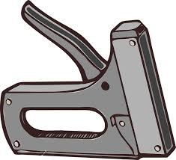
¿Por qué Giancarlo inició este proyecto?

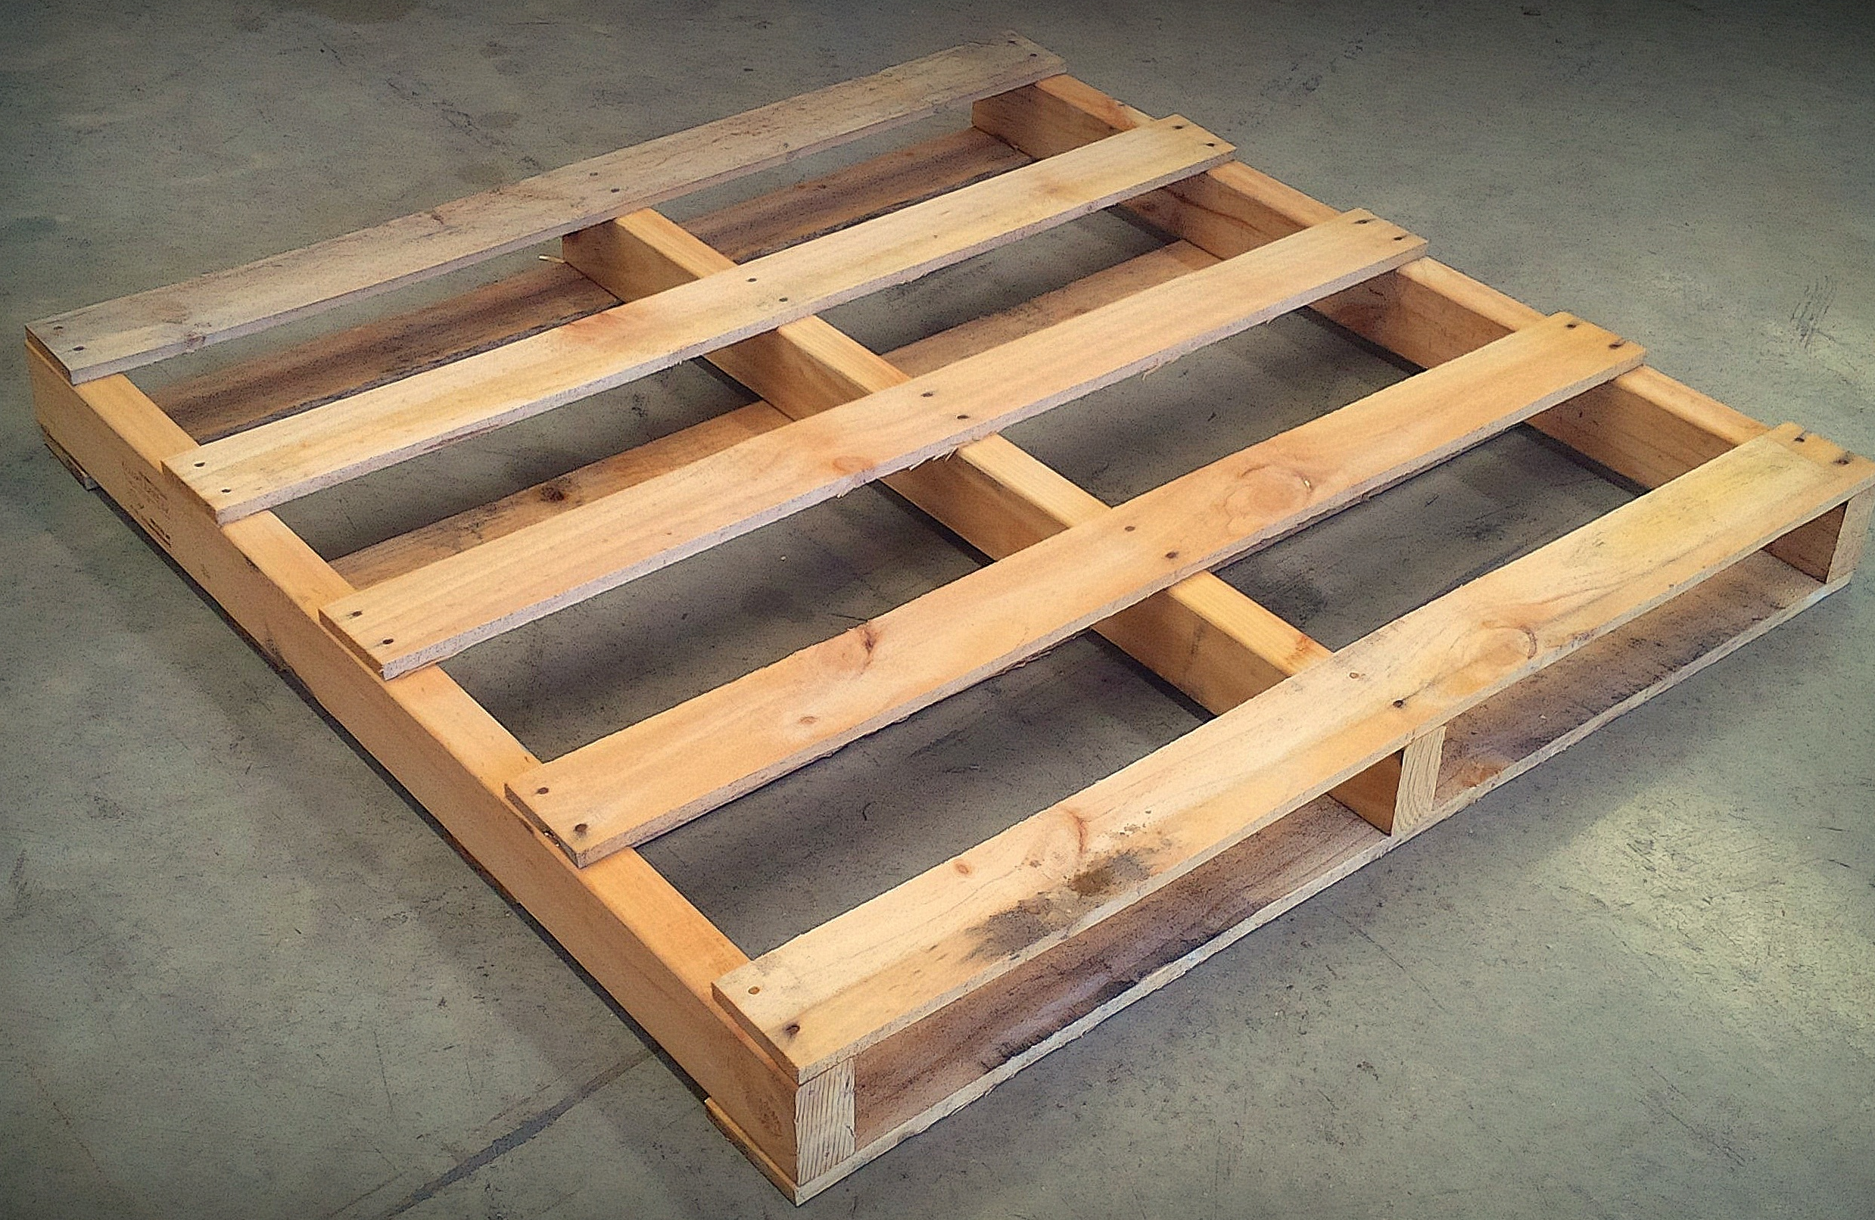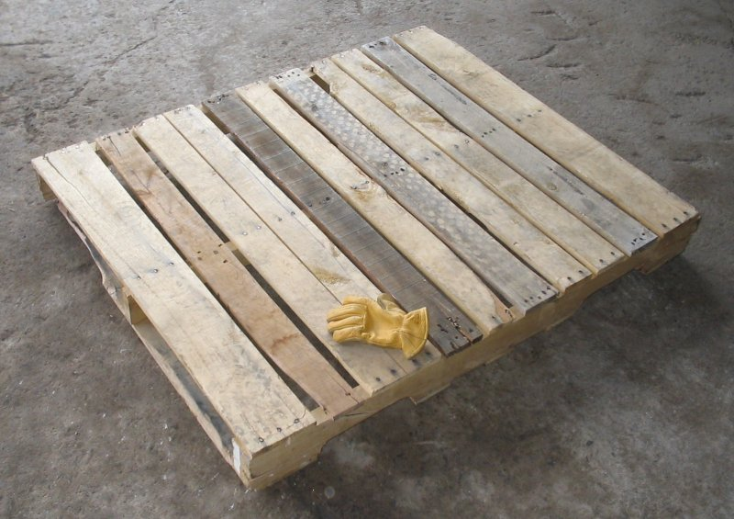

¿Por qué es tan importante usar equipo de protección personal (PPE)?

Dar un nuevo uso para embellecer
Alineada con los siguientes estándares:
FFA.PL-A; FFA.PL-C; FFA.PL-E; FFA.PL-F; FFA.PG-I; FFA.CS-M; CCSS.SL.9-10.1; CCSS.SL.9-10.2; CRP.04; CRP.10

Instrucciones:
Parte 1: Utilicen el siguiente espacio para diseñar su propia maceta con pallets. Incluyan medidas y una clave que indique qué representa cada cosa en el plano.
Tamaño habitual de un pallet: 48” x 40”
Espaciado habitual de las filas: Esto depende de las plantas que elijan.

Parte 2: Ahora que ya tienen el diseño de su maceta, elijan qué plantas y otros materiales necesitan para su macetero Incluyan sus materiales en el siguiente espacio y coloquen su precio.

Material | Cantidad | Costo unitario | Costo total
48” x 40” |  | 18,00

Parte 3: Si cuentan con los recursos, construyan su macetero con pallets.

¿Por qué es importante dar nuevos usos a las cosas?
¿En qué otras situaciones podrían utilizar las habilidades aprendidas?

RESPUESTA: Dar un nuevo uso a los pallets
Alineada con los siguientes estándares:
FFA.PL-A; FFA.PL-C; FFA.PL-E; FFA.PL-F; FFA.PG-I; FFA.CS-M; CCSS.SL.9-10.1; CCSS.SL.9-10.2; CRP.04; CRP.10

Instrucciones:
Respondan las siguientes preguntas mientras miran el video “Giancarlo Lomanto – SAE – Pallet Planter”. El video se encuentra disponible en https://vimeo.com/300298509.

Encierren con un círculo el área de la agricultura que se ajusta mejor a esta SAE.

Agronegocios Productos alimenticios y procesamiento

Animal Recursos naturales

Biotecnología Planta

Servicio ambiental

Energía estructural y técnica

Idealmente, los estudiantes elegirán una de las opciones encerradas con un círculo rojo.

¿Por qué eligieron esta área de la agricultura?
Las respuestas variarán según el área que el estudiante elija.
¿Cuál es la SAE de Giancarlo?

Les da un nuevo uso a los pallets al convertirlos en macetas.

Las respuestas variarán, ¡pero la seguridad es clave!
Las respuestas variarán, ¡pero la seguridad es clave!

¿Qué herramientas y materiales se necesitan para el proyecto de Giancarlo, incluido el equipo de protección personal (PPE)?

Pallets
Lona antihierbas*
Grapadora
Taladro
Sierra circular
Gafas de seguridad
Guantes

¿Por qué Giancarlo inició este proyecto?

Durante un programa juvenil, vio un macetero con pallets en la escuela que no estaba en buen estado y quería repararlo.

¿Por qué es tan importante usar equipo de protección personal (PPE)?

Las respuestas variarán, ¡pero la seguridad es clave!

